Resultados de crud con postman
- Crear la base viamatica_api
- Crear las migraciones php artisan migrate

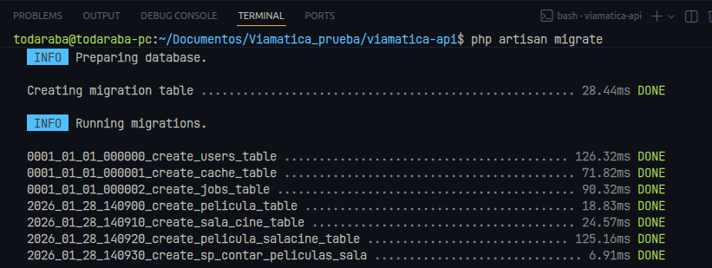

- generar Swagger y verificar /api/documentation/ php artisan l5-swagger:generate
- composer require doctrine/annotations
- php artisan l5-swagger:generate
- Hice unos seeder para registrar 12 pelicula y 4, salas php artisan db:seed
- Pruebas con Postman
Servicio de peliculas
{{baseUrl}}/api/peliculas/
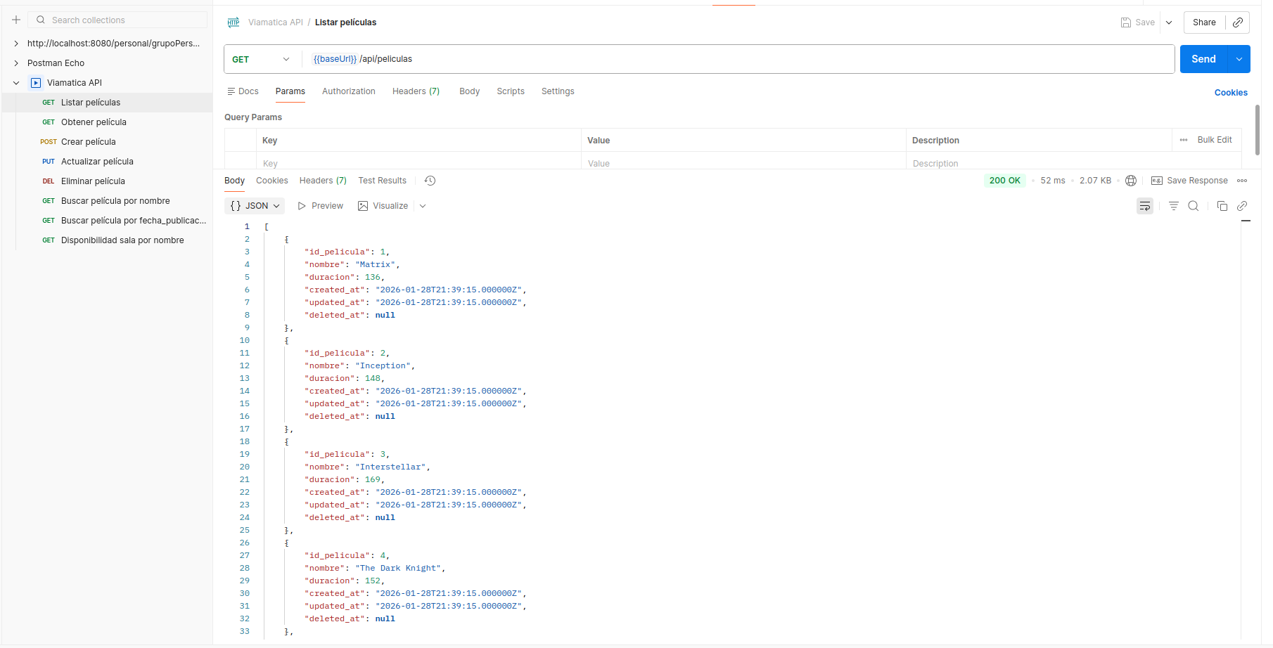

Obtener película en este caso con el id=5
{{baseUrl}}/api/pelicula/5
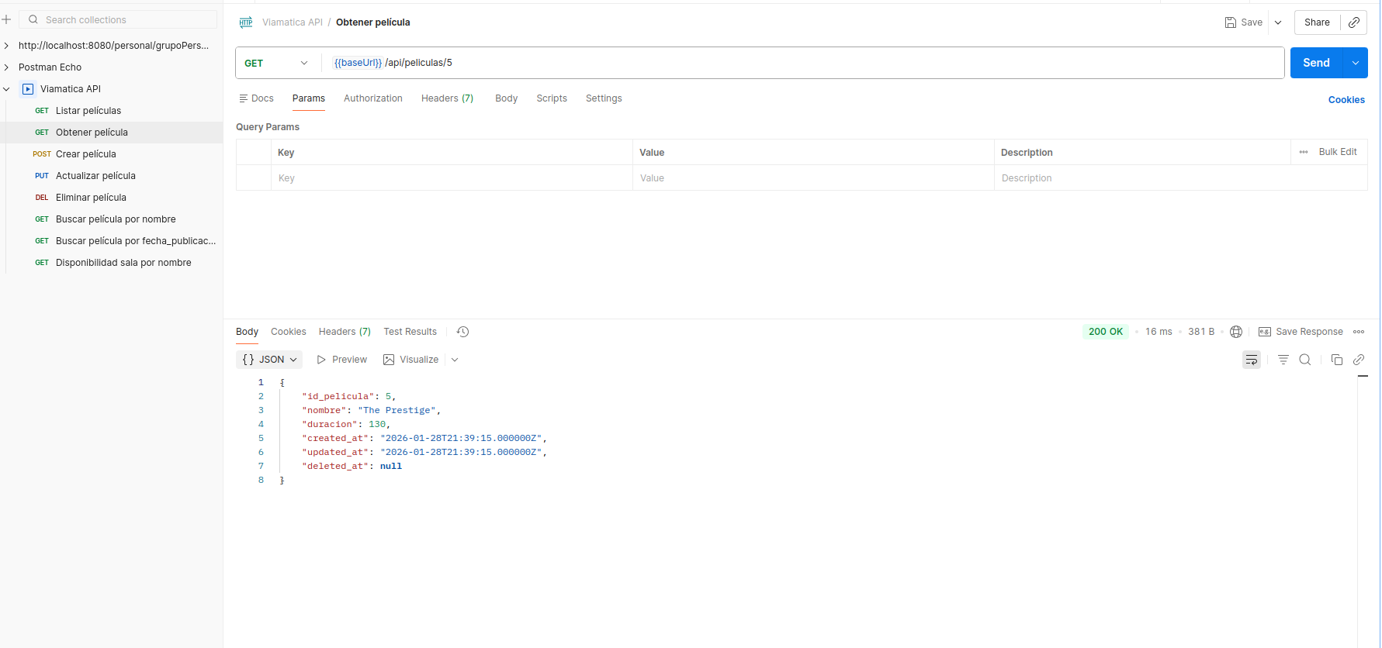

crear peliculas
GET: {{baseUrl}}/api/peliculas

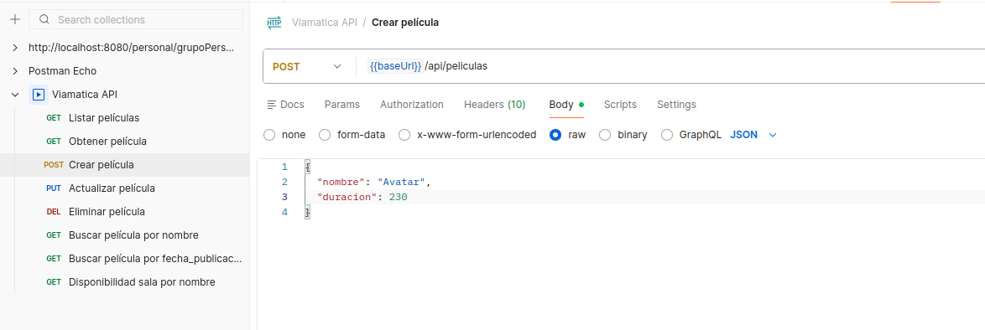
POST: Respuesta 201 exitoso al ingresar una nueva película
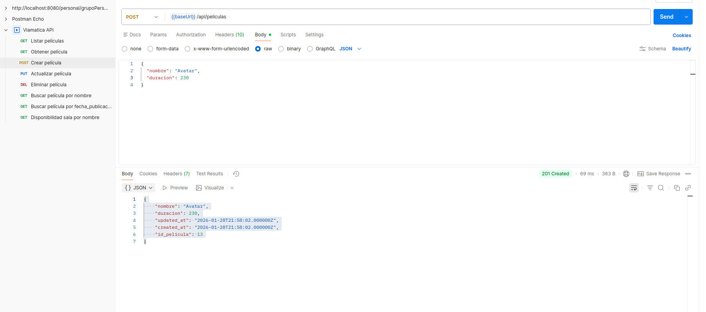

se actualiza Avatar la duracion de 230 a 250
PUT: {{baseUrl}}/api/peliculas/1?id_pelicula
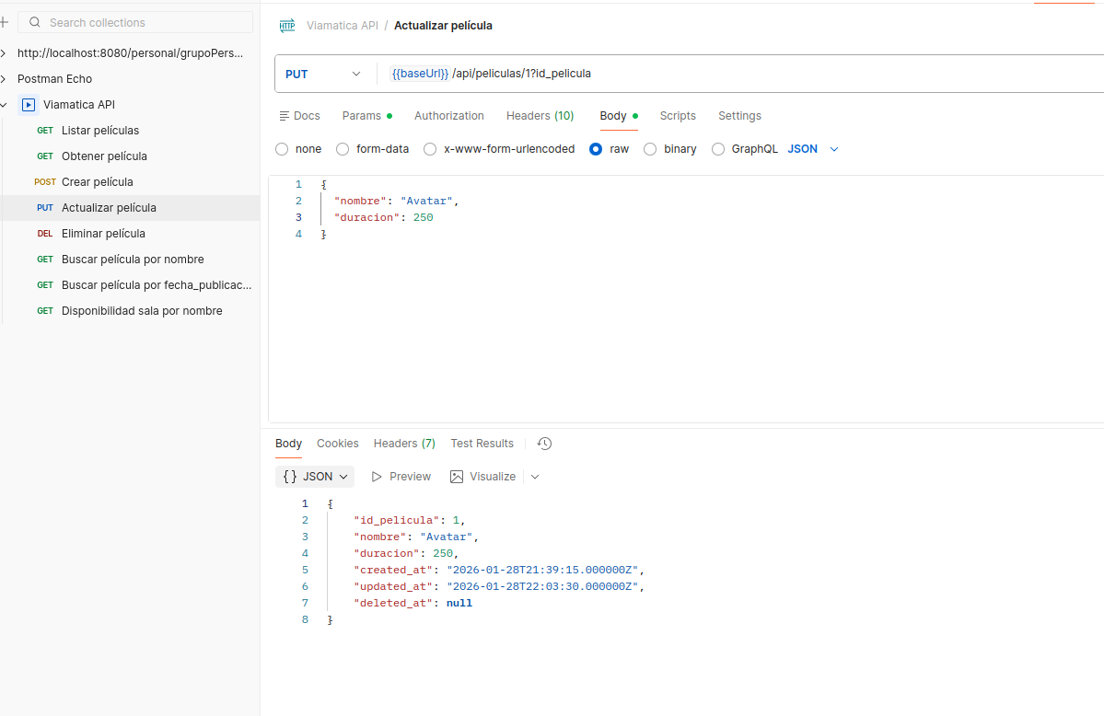

DELETE: {{baseUrl}}/api/peliculas/13
Respuesta 200 con mensaje “pelicula eliminada”

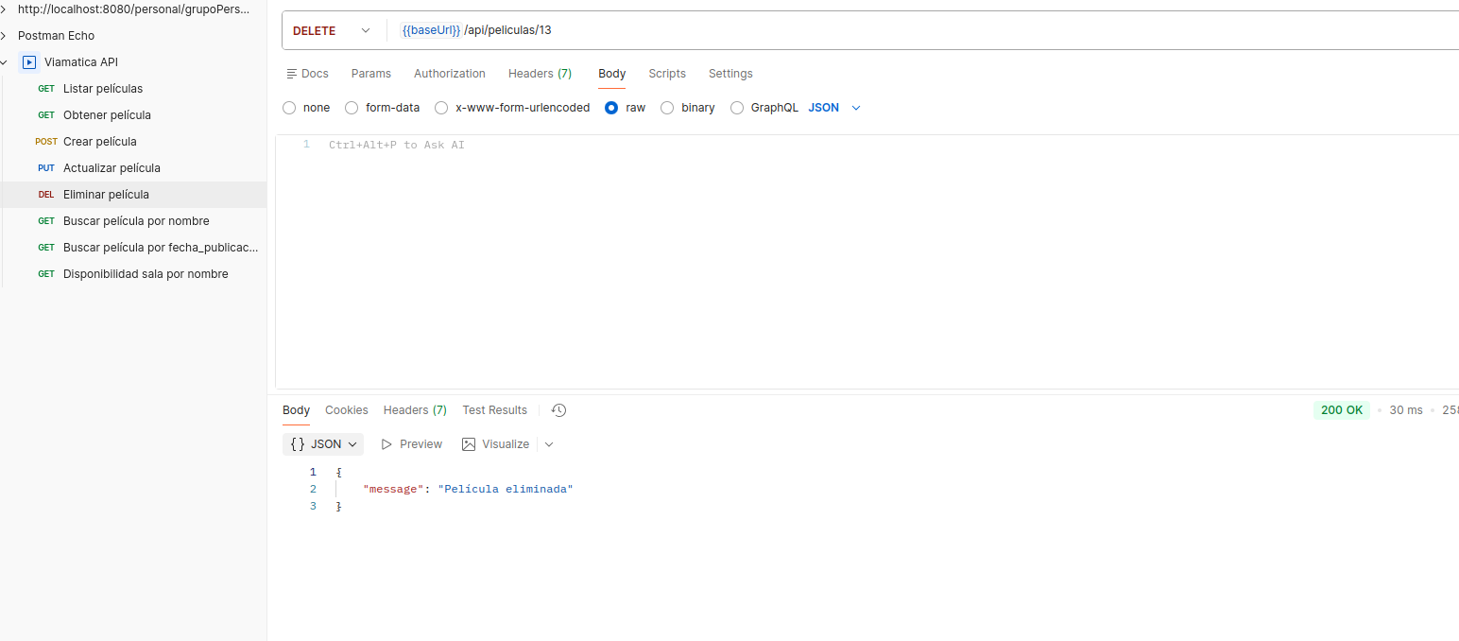

Buscar película
en este caso se busca la pelicula el Jocker
GET: {{baseUrl}}/api/peliculas/buscar/nombre?nombre=Joker

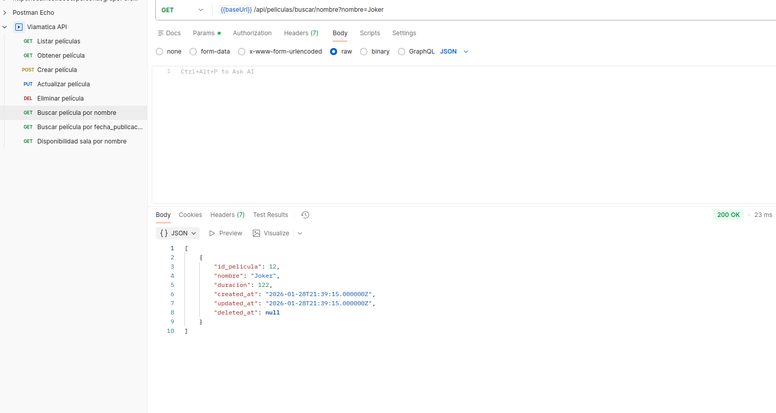

Buscar película por fecha de publicación
Respuesta 200 exitosa

GET: {{baseUrl}}/api/peliculas/buscar/fecha-publicacion?fecha_publicacion=2026-01-12
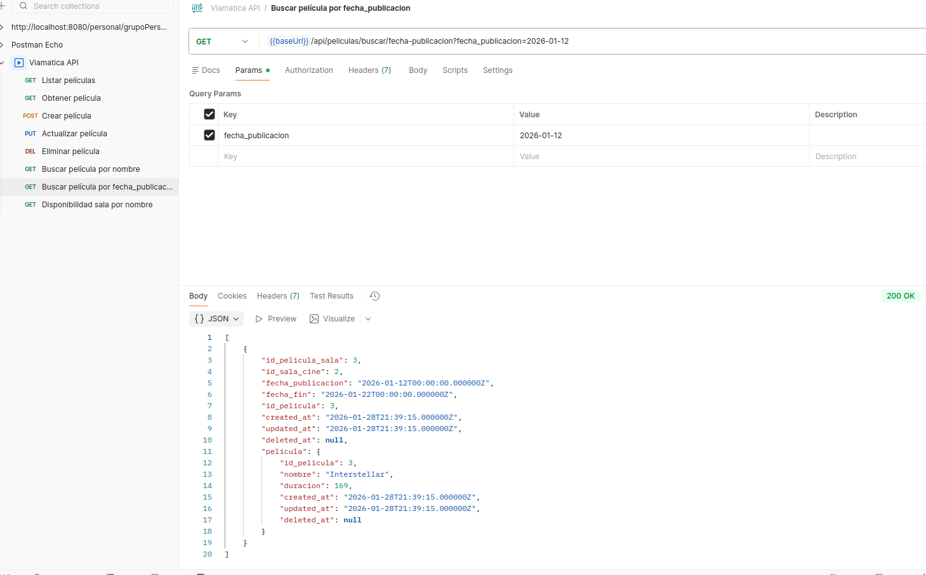

Disponibilidad de sala
Respuesta 200 exitosa
GET: {{baseUrl}}/api/salas/disponibilidad?nombre=Sala%201

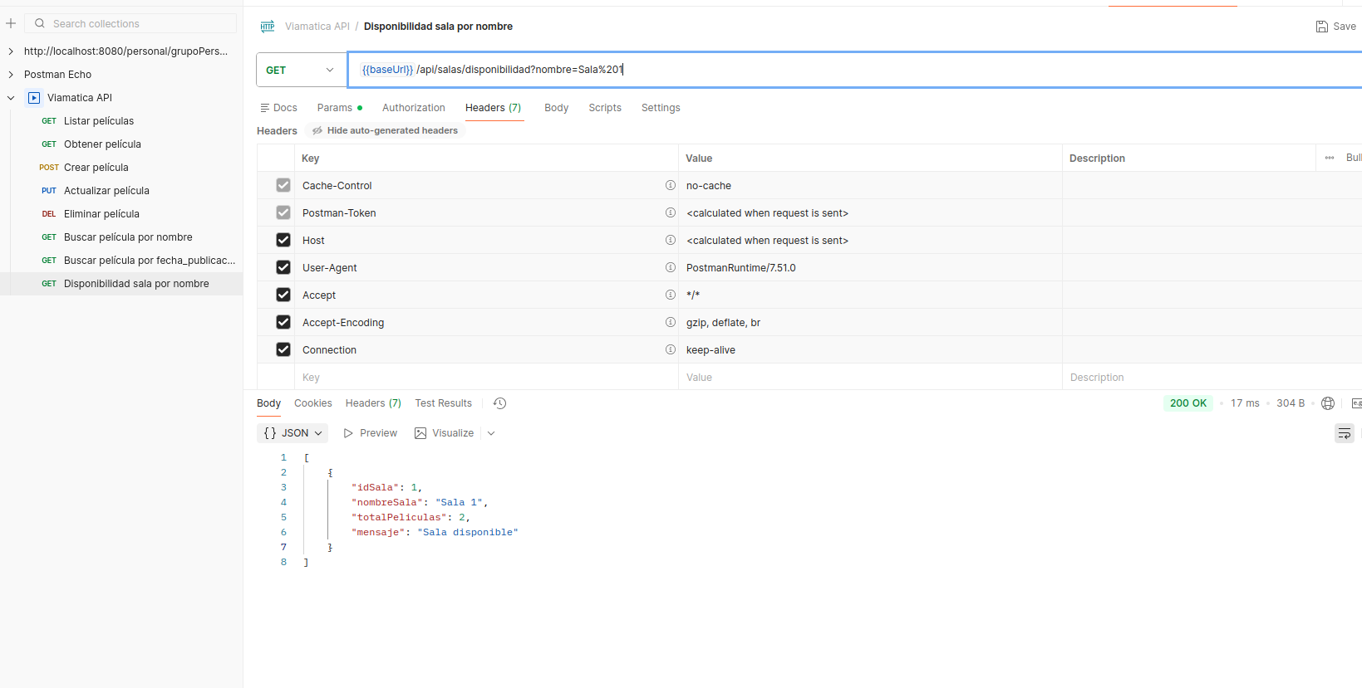

Pruebas de documentación con swagger UI

Vista general de Swagger UI mostrando el titulo y versión

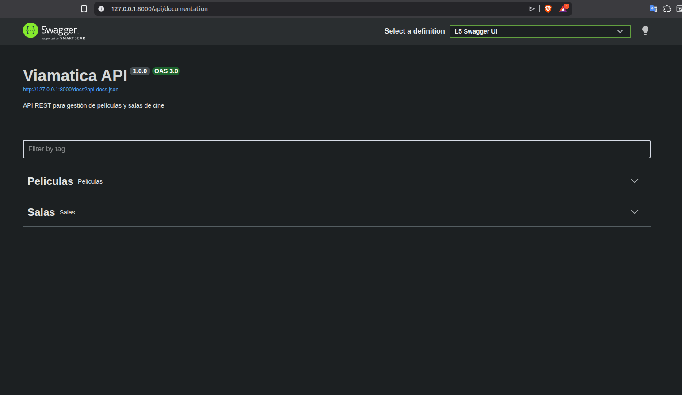

Seccción Peliculas con todos los endpoints actuales
